Gletscher weltweit – Fragen zum Film „Gletscher – total phänomenal“
- Auf welchen Kontinenten gibt es Gletscher?
Zusatz: Nutze zusätzlich die physischen Übersichtskarten im Atlas für die Kontinente!
- Erkläre, wie Gletscher entstehen? Welchen Einfluss haben Temperatur und Niederschlagsmenge?
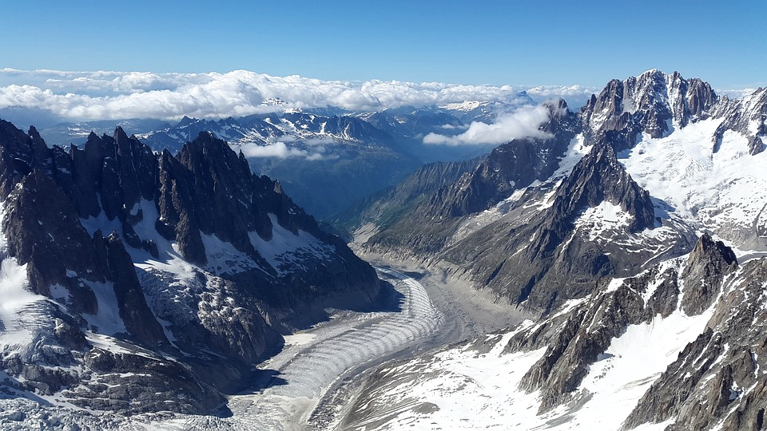
- Schreibe auf, wie schnell Gletscher werden können.
- Schreibe die Bedeutung folgender Fachbegriffe auf: Firn, Moräne, Gletscherspalten, Gletschersohle, Gletschermilch, Permafrost
CC von pixabay
- Erkläre, wie kann es sein kann, dass Gletscher fließen.
- Beschreibe, welche Folgen die Klimaerwärmung auf die Gletscher hat und was das für die Menschen bedeutet.
Gletscher weltweit – Fragen zum Film „Gletscher – total phänomenal“
- Auf welchen Kontinenten gibt es Gletscher?
Zusatz: Nutze zusätzlich die physischen Übersichtskarten im Atlas für die Kontinente!
- Erkläre, wie Gletscher entstehen? Welchen Einfluss haben Temperatur und Niederschlagsmenge?
- Schreibe auf, wie schnell Gletscher werden können.
- Schreibe die Bedeutung folgender Fachbegriffe auf: Firn, Moräne, Gletscherspalten, Gletschersohle, Gletschermilch, Permafrost
CC von pixabay
- Erkläre, wie kann es sein kann, dass Gletscher fließen.
- Beschreibe, welche Folgen die Klimaerwärmung auf die Gletscher hat und was das für die Menschen bedeutet.
Gletscher weltweit – Fragen zum Film „Gletscher – total phänomenal“
- Auf welchen Kontinenten gibt es Gletscher?
Zusatz: Nutze zusätzlich die physischen Übersichtskarten im Atlas für die Kontinente!
- Erkläre, wie Gletscher entstehen? Welchen Einfluss haben Temperatur und Niederschlagsmenge?
- Schreibe auf, wie schnell Gletscher werden können.
- Schreibe die Bedeutung folgender Fachbegriffe auf: Firn, Moräne, Gletscherspalten, Gletschersohle, Gletschermilch, Permafrost
CC von pixabay
- Erkläre, wie kann es sein kann, dass Gletscher fließen.
- Beschreibe, welche Folgen die Klimaerwärmung auf die Gletscher hat und was das für die Menschen bedeutet.
Gletscher weltweit – Fragen zum Film „Gletscher – total phänomenal“
- Auf welchen Kontinenten gibt es Gletscher?
Zusatz: Nutze zusätzlich die physischen Übersichtskarten im Atlas für die Kontinente!
- Erkläre, wie Gletscher entstehen? Welchen Einfluss haben Temperatur und Niederschlagsmenge?
- Schreibe auf, wie schnell Gletscher werden können.
- Schreibe die Bedeutung folgender Fachbegriffe auf: Firn, Moräne, Gletscherspalten, Gletschersohle, Gletschermilch, Permafrost
CC von pixabay
- Erkläre, wie kann es sein kann, dass Gletscher fließen.
- Beschreibe, welche Folgen die Klimaerwärmung auf die Gletscher hat und was das für die Menschen bedeutet.

